**Консультация для родителей**

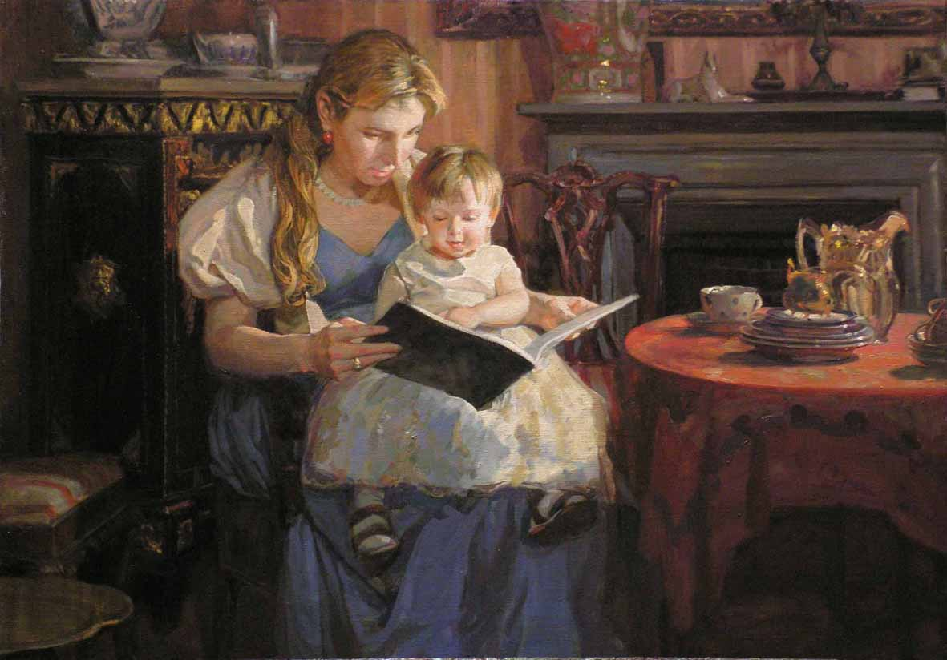

**Зачем детям сказки? Вопрос, конечно, интересный. Есть подозрение, что сказки нужны всем, даже взрослым, ведь сказка – это приглашение окунуться в иной мир, встретиться интересными персонажами, успеть полюбить положительных героев и испытать негодование к отрицательным.**

**Сказка тем прекраснее, что всегда имеет хороший конец. А это, в свою очередь, даёт нам незыблемую уверенность, что добро всегда побеждает зло, что плохие поступки наказуемы, так или иначе, и никогда не нужно опускать руки перед возникшими трудностями в жизни. Но, всё – таки, так ли необходимы детям сказки?**

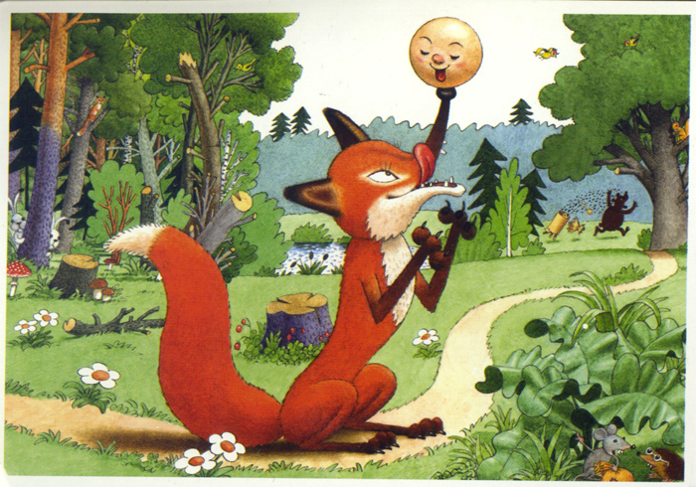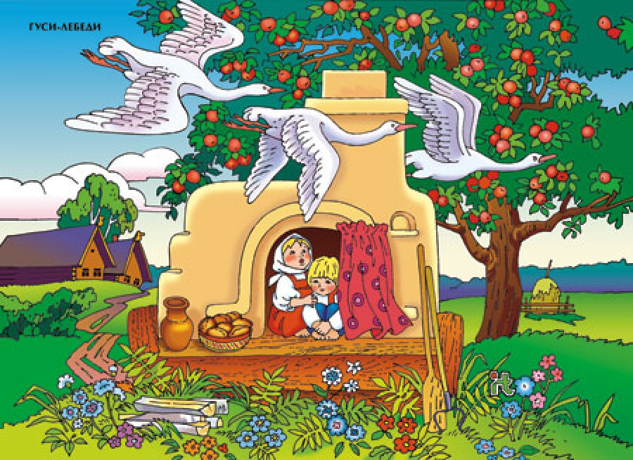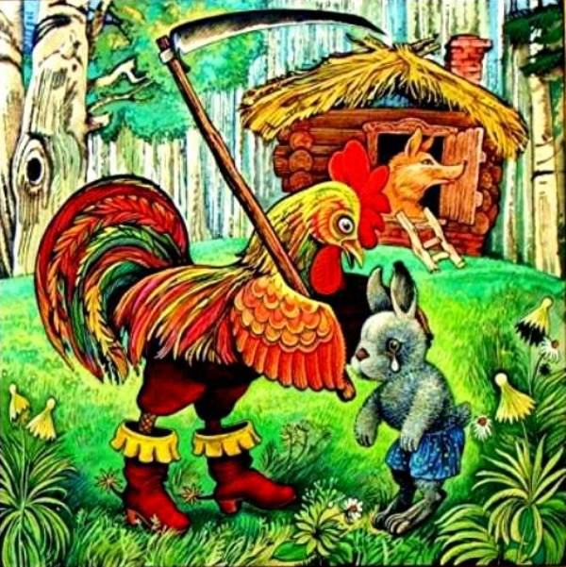

**Самыми традиционными являются народные сказки, переходящие из поколения в поколение, но практически оставшиеся без изменений.**

**Ребенок через сказку проживает фрагменты жизни любимых героев. Таким образом, как бы программируется на определённые поступки в подобных ситуациях в своей жизни.**

**Через сказку проще и нагляднее объяснить ребёнку прописные истины: не обижать слабых, не обманывать, быть добрым и отзывчивым к горестям других, не быть простаком и суметь распознать обман, намерения навредить тебе.**

**Как бы ни пестрили витрины книжных магазинов изданиями современных авторов, не следует лениться отыскать для самых юных слушателей именно народные сказки, сказки классиков русской литературы, не обходить стороной и сказки народов мира. Тем более, эти книги переиздаются регулярно, к их оформлению добавляются более яркие иллюстрации.**

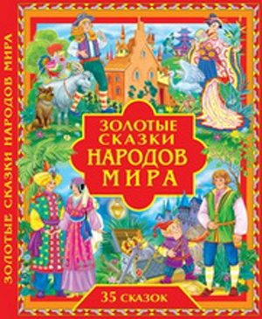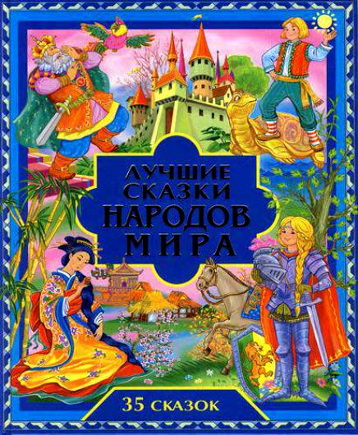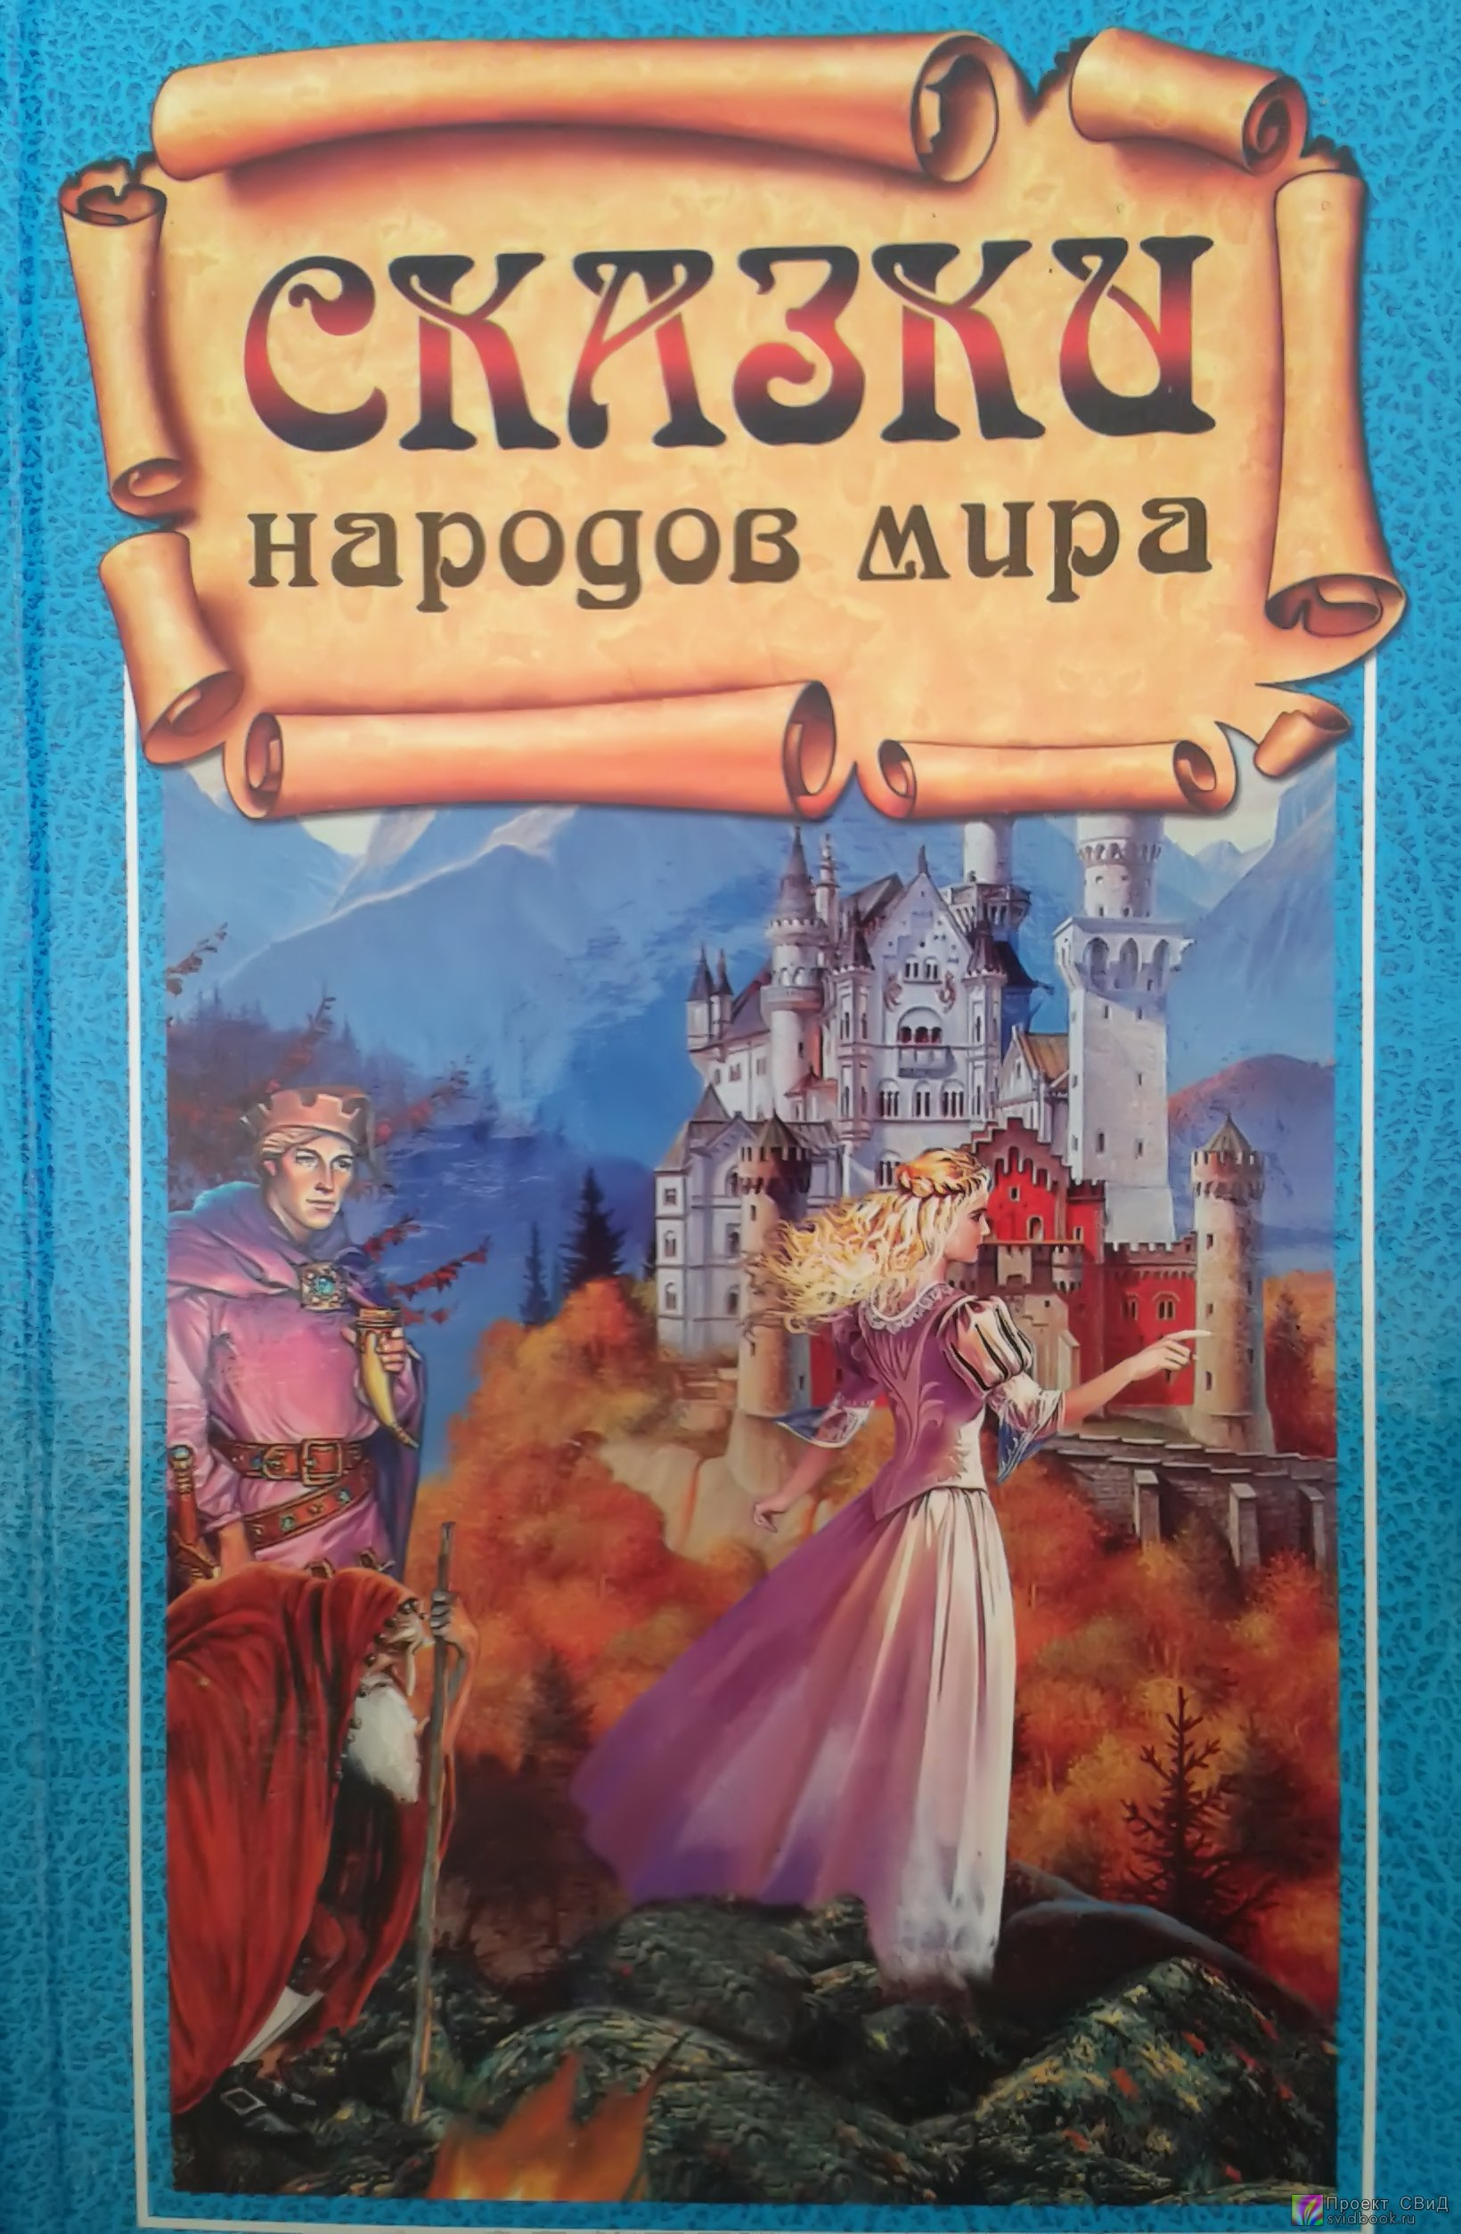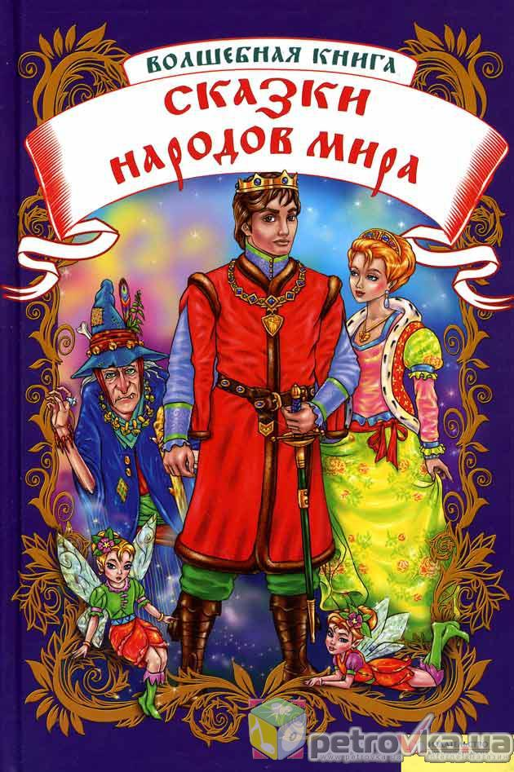

**Слушая сказку, ребёнок испытывает наслаждение, это такой себе вид развлечения, кроме этого сказка заставляет ребёнка думать, подключать воображение и фантазию. При этом в сказке отсутствует прямое нравоучение, сказка учит, но не навязчиво.**

**С какого возраста читать сказку?**

**Можно начинать читать ребёнку сказку ещё в утробе матери. После выписки из роддома приступить к чтению можно сразу, как только будет налажен быт с появлением нового члена семьи, примерно с двухнедельного возраста.**

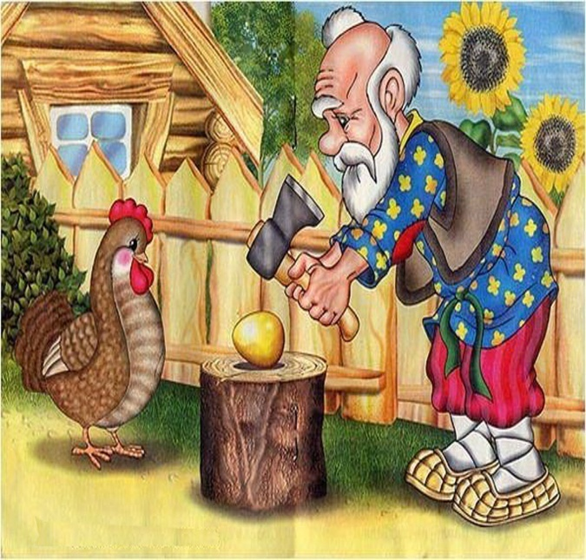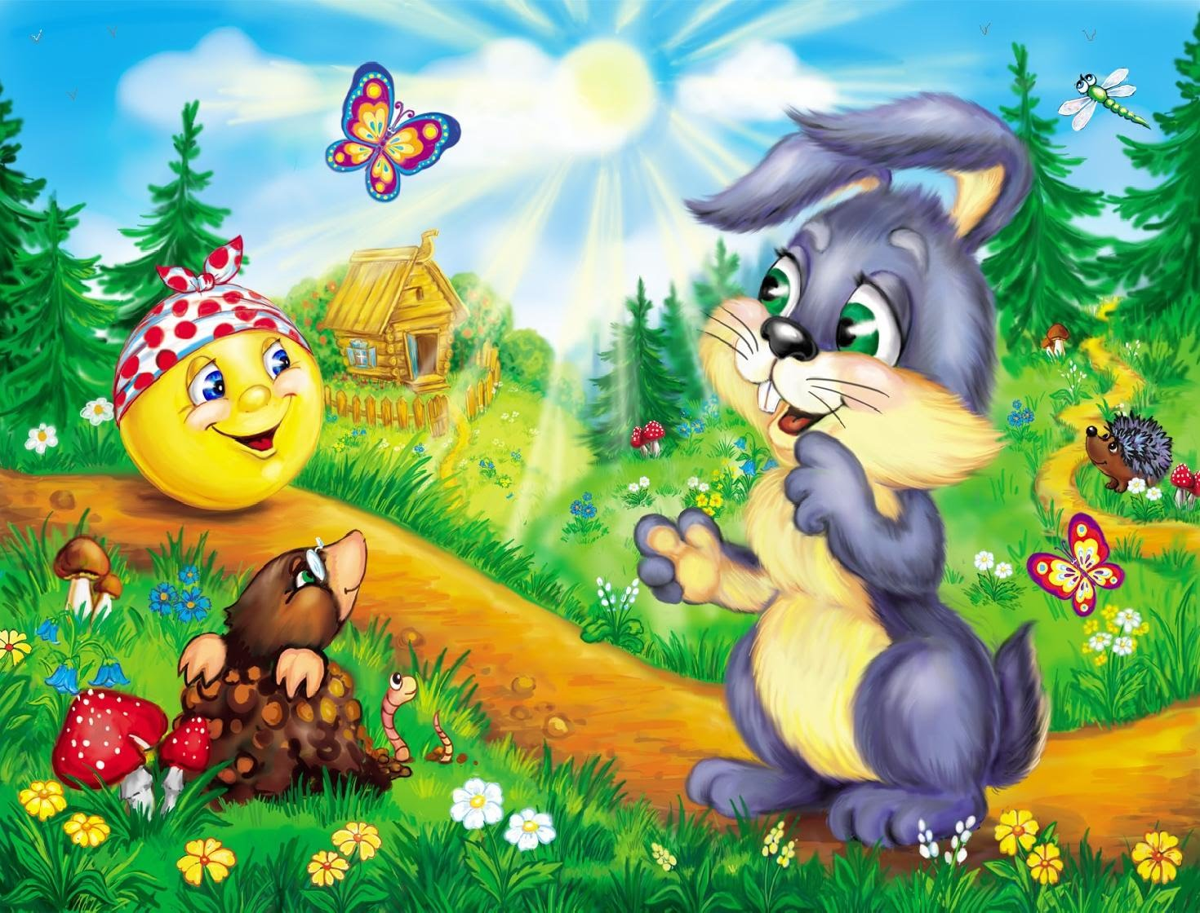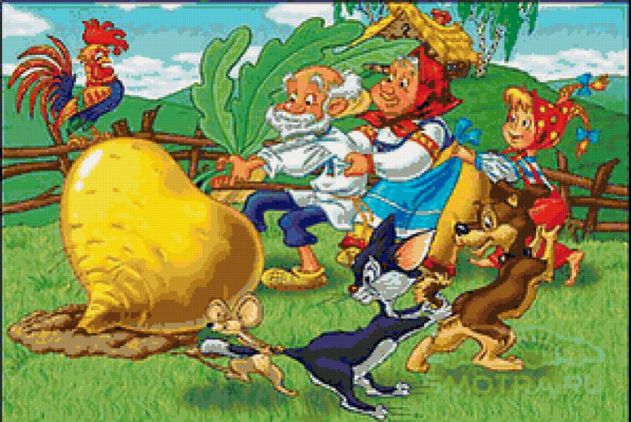

**Родители, практикующие чтение сказки на ночь, вероятно уже столкнулись с таким явлением, как требование ребёнка читать одну и ту же сказку много вечеров подряд. При этом никакие уговоры, заманивание более яркими иллюстрациями других книг, почему – то не помогают, ребёнок упорствует и требует только одну книгу.**

**С чем это связано и нужно ли с этим бороться?**

**Психологи объясняют это двумя факторами. Во-первых, мозг ребёнка устроен так, что сначала информацию он запоминает, выучивает на память, а потом уже приходит понимание, осознание этой информации. Как правило, сказка содержит цепочку событий, при этом нам, взрослым, кажется, что в книге всё доступно изложено. Но в реальности ребёнку трудно переварить всю сказку целиком за однократное прослушивание, поэтому есть потребность слушать её и слушать.**

**Кроме этого, у ребёнка есть потребность в стабильности, в ритуалах. Сказку он уже прослушал, концовку её помнит, и, тем самым, у ребёнка возникает чувство уверенности, защите, он себя как бы обезопасил от неожиданных событий. И, конечно же, с этим бороться не нужно, а скорее наоборот, всеми действиями поддерживать у ребёнка привязанность к конкретной сказке.**

**Обсуждение прочитанной сказки.**

**Не следует забывать о необходимости обсуждать прочитанную сказку. Даже если складывается впечатление, что ребёнку всё понятно, лучше обсудить сказку лишний раз, убедившись, что ребёнок всё понял правильно, не исказил отношение к поступкам героев, сумел разобраться, где поступили правильно, а что – пример негативных поступков. Через обсуждение можно выявить скрытые страхи ребёнка перед некоторыми персонажами из сказки или же из обыденной жизни ребёнка.**

**Правильно выбираем ребёнку сказку.**

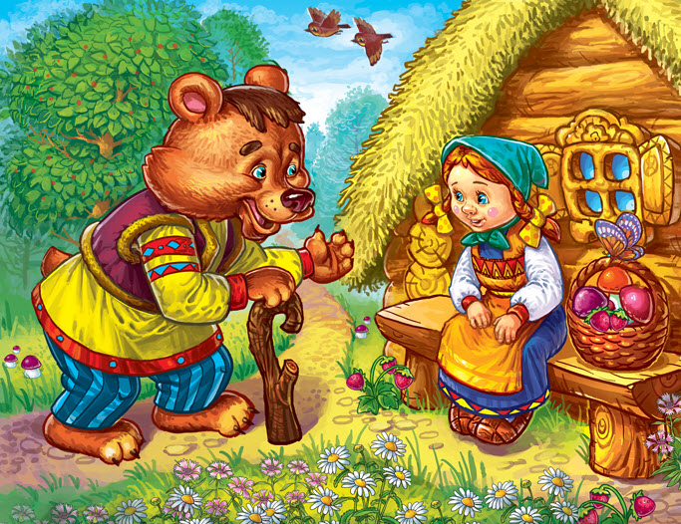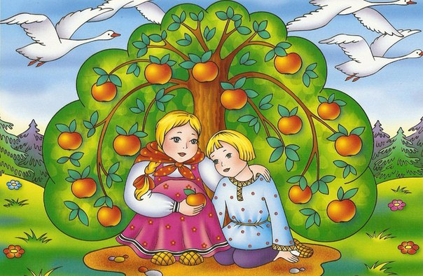

**Сказку необходимо подбирать в зависимости от возраста ребёнка, возможных особенностей психологического развития.**

**С трехлетнего возраста дети отдают предпочтение сказкам с циклически повторяющимися событиями, как, например, в сказках «Теремок», «Колобок», «Репка». Лучше всего усваиваются сказки с персонажами животных, ребёнок любит повторять звуки, имитирующие персонажи сказки.**

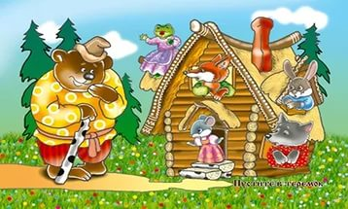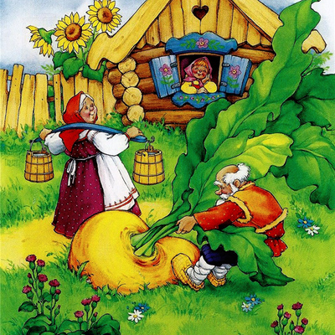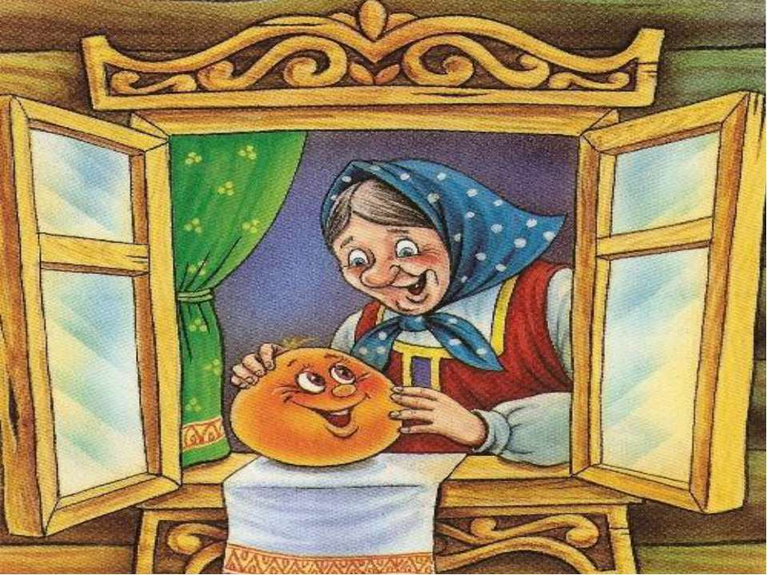

**Ребёнок, регулярно слушающий или читающий сказки, вырастает более зрелым, наполненным чувственно, эмоционально, всесторонне развитым. Где – то даже более уверенным в себе, чётко различающий границу добра и зла, что в будущем помогает ему выстраивать полноценные взаимоотношения с окружающими.**

**Детство – благодатная почва для посевов родительского внимания. Добрых сказок вам и вашим детям!**